**MAHKAMAH AGUNG REPUBLIK INDONESIA**

**DIREKTORAT JENDERAL BADAN PERADILAN AGAMA**

**PENGADILAN TINGGI AGAMA PADANG**

Jalan By Pass KM 24, Batipuh Panjang, Koto Tangah

Kota Padang, Sumatera Barat 25171 www.pta-padang.go.id, admin@pta-padang.go.id

Nomor : 1697/KPTA.W3-A/OT1/V/2024 29 Mei 2024

Sifat : Biasa

Lampiran : -

Hal : Undangan

Yth.

Hakim Tinggi, Pejabat Struktural dan Fungsional,

dan Seluruh Aparatur Pengadilan Tinggi Agama Padang

Dalam rangka pembinaan teknis yustisial para Pimpinan di lingkungan Pengadilan Tinggi Agama Padang, Pengadilan Tinggi Agama Padang mengadakan kegiatan Pembinaan Teknis Yustisial dengan Narasumber Yang Mulia Hakim Agung Kamar Peradilan Agama Mahkamah Agung RI, **Drs. H. Busra, SH., M.H. dan Dr. H . Edi Riadi,S.H., M.H.**,untuk itu diminta kepada Saudara beserta Wakil Ketua untuk mengikuti kegiatan dimaksud yang akan diselengarakan pada,

Hari/Tanggal : Jum’at/ 31 Mei 2024

Jam : 09.00 WIB s.d. selesai

Tempat : Command Center Pengadilan Tinggi Agama Padang

Pakaian : Batik

Demikian disampaikan dan terima kasih.

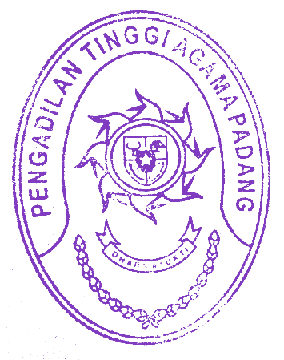



Wassalam,

Ketua

Rosliani